今日动态
2023.4.13 星期四 晴
- 来园情况
出勤：小四班今日出勤人数25人，2人请假。
冯欣、徐诺今天请假。
小朋友们来园后能主动跟老师打招呼，放好自己的水杯口罩后，洗手喝牛奶吃饼干。
天天：老师好，我今天和谌睿一起来的
张悦威：老师，我想玩科探区，我已经插好区域卡了。
- 区域游戏
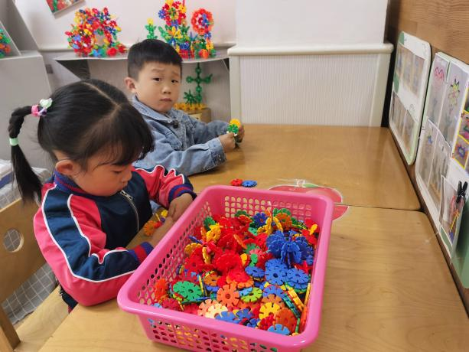 | 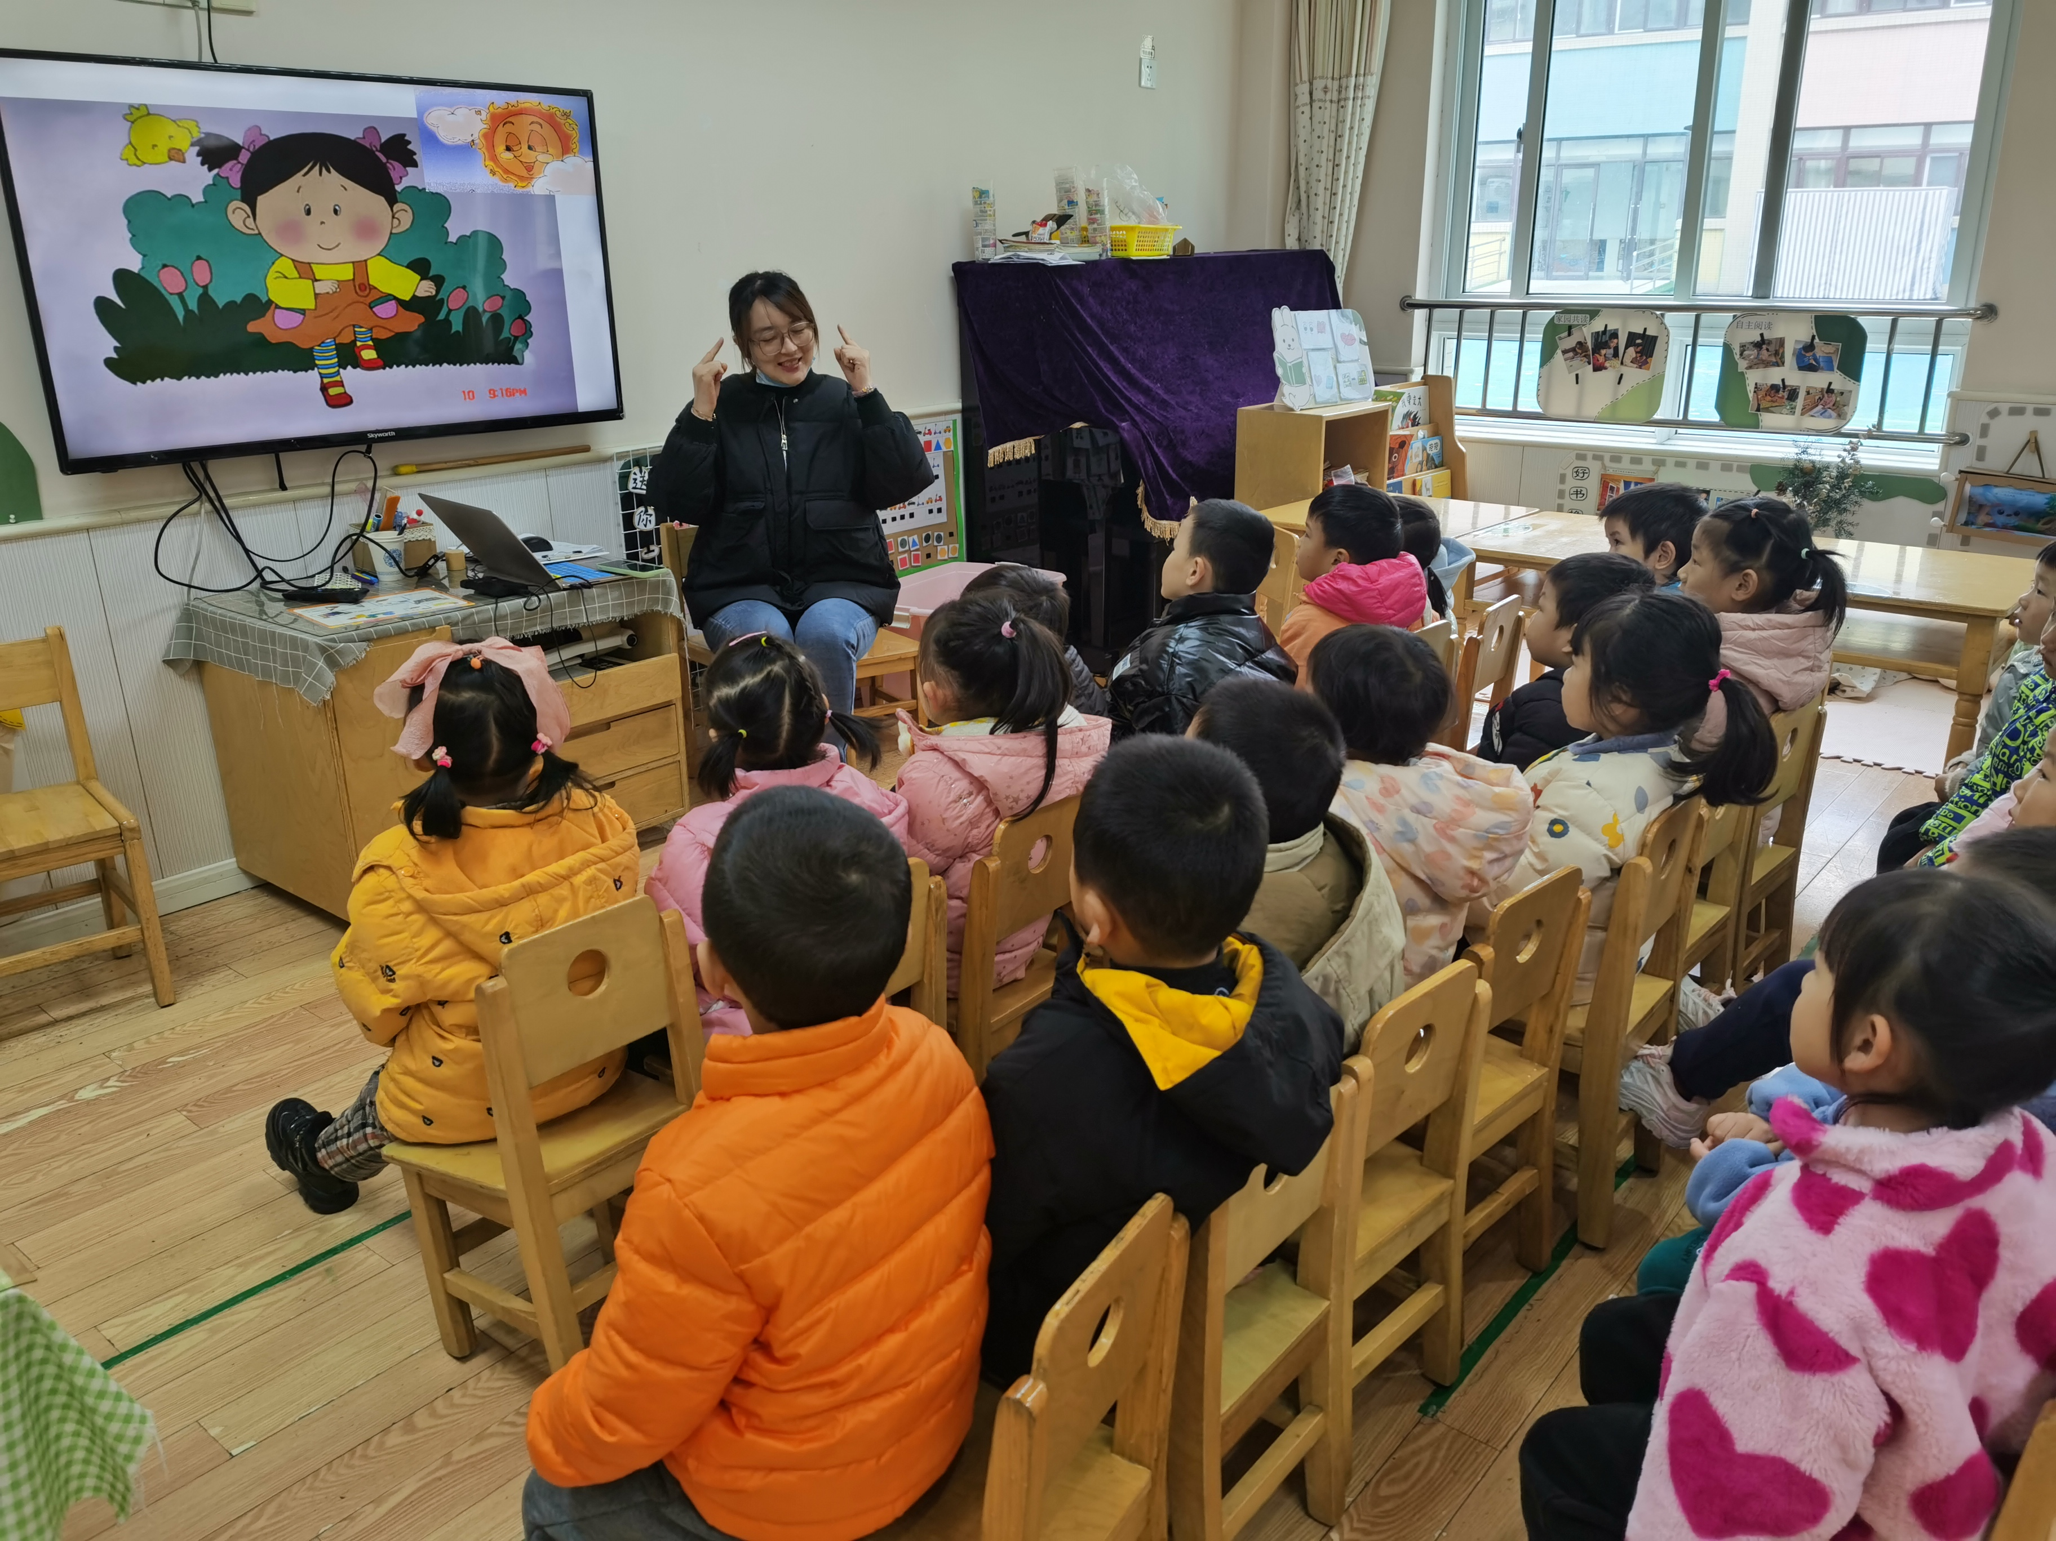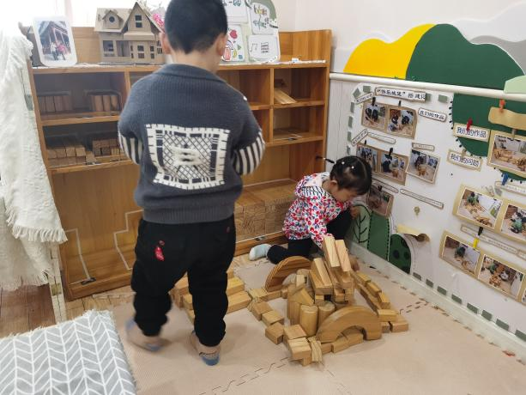
我们今天一起来拼雪花片吧。 | 我们来做个生日蛋糕，先做个蛋糕，放个蜡烛，再一起唱歌生日歌。
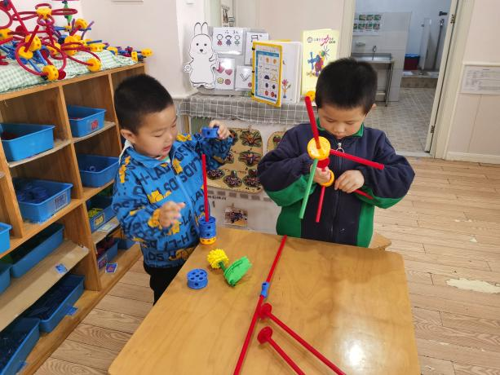 | 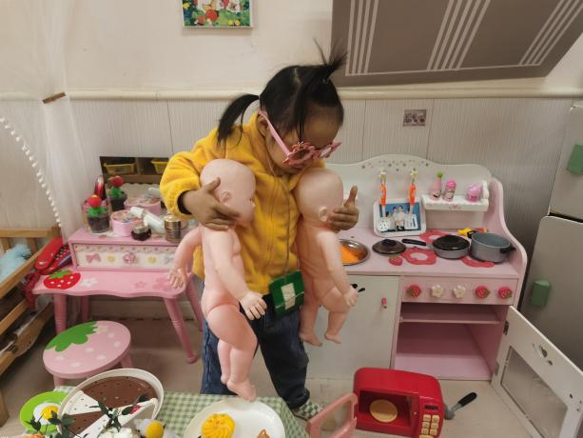
今天我们来玩万能工匠，先拼个机器人吧。 | 我在照顾娃娃呢，有点忙哦。
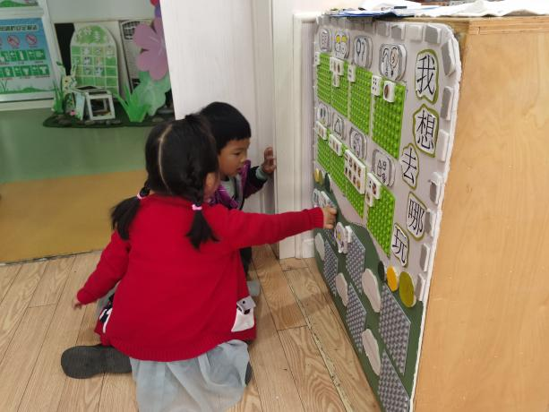 | 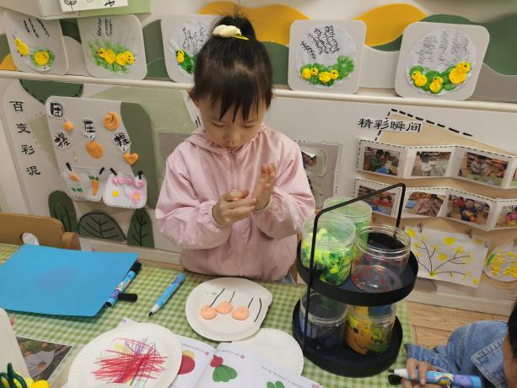
我们一起玩吧，我想玩拼插区，我们一起吧。 | 我在用纸盘做一个好看的作品。

三、生活活动
午餐情况：
米饭：白米饭
菜：百叶卷肉、黄瓜炒腐竹
汤：娃娃菜胡萝卜木汤
光盘的有：章昕媛，郑书韵，阴少帅、张奕涵、王若鑫、胡奕可、徐梓赫。
午睡情况：
宗韫玉，丁曼婷，王诺婉，申晓文，徐佳伊，王若鑫，王秋瑶，李慕妍，郑书韵，胡奕可，杨易，李璟睿，徐梓赫，谌睿，许诺言，张悦威，阴少帅在12：30前入睡。

四、温馨提示
1.手指甲长的小朋友请爸爸妈妈帮忙修剪，保持良好的卫生习惯。
2.安全作业未完成的家长及时完成哦！

